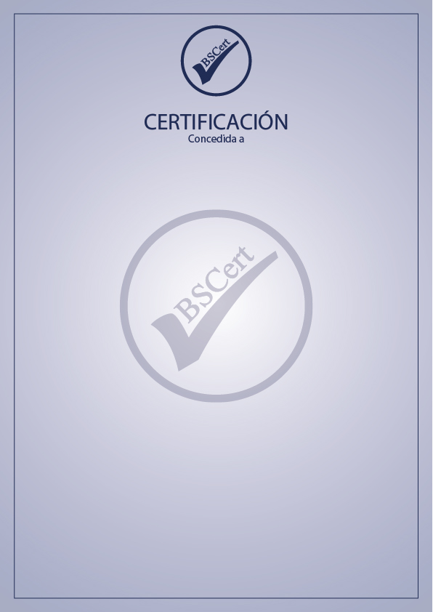

${razon}

BS Cert Europe certifica que el Sistema de Gestión de dicha Organización ha sido auditado y encontrado conforme con las exigencias de la norma:

**LOPDGDD**

El Sistema de Gestión se aplica a

Elaboración de la documentación necesaria para la adaptación de la empresa a la normativa vigente en materia de protección de datos y garantías de derechos digitales LOPDGDD 3/2018 del 5 de diciembre.

${fecha}

Fecha certificación inicial:

${fechaFinal}

Fecha certificación final:

${fecha}

Certificate No.: ${contrato} Fecha:

Para comprobar la validez de este certificado puede enviar un correo electrónico a info@bscerteurope.com Para cualquier aclaración sobre el contenido del certificado y la aplicación de requisitos del Sistema de Gestión pueden ponerse en contacto con la organización.

**BS Cert Europe**

Autorized Spanish Partner